SYSTEME DE GESTION DESVACCINATIONS CONTRE LA COVID-19 POUR LACAN 2021

CAHIER DE CHARGES

**SOMMAIRE**

chapitre I : Objectifs et caractéristiques générales du projet ………3

1.1 Contexte et justification du projet 3

1.2 Objectifs du projet 4

1.3 Organisation du projet 4

1.4 Présentation générale du Covid 4

chapitre II :Besoins fonctionnels dEs VACCINATIONS ………………………...5

2.1 L’identification Internaute 5

2.2 Gestion d’usage des differents livres 5

2.3 Gestion des ressources financières 5

2.4 Gestion de la sécurité 5

2.5 Fonctions du Logiciel ……………………………………………………………………….....5

chapitre Iii :Approche de mise en œuvre et de déploiement……………… 6

3.1 Approche de conception 6

chapitre iV : Récapitulatif des livrables attendus………………………….. 8

4.1 Prestations 8

4.2 Produits logiciels 9

4.3 Matériels 9

**CHAPITRE V : COMPOSITION DE L'EQUIPE ET PLANNING…………………….…..….. 10**

Composition de l’équipe…………………………………………………………………………. 10

Planning 10

**Introduction**

La démographie galopante et le risque de résurgence de la covid-19 durant  
cette période de la CAN nécessitent du Ministère de la santé publique et de  
la population , la mise en place d'un dispositif logiciel permettant de faire  
évoluer les vaccinations des Etrangers et de la Population locale dans le stricte cardre de prévention contre la Covid-19. Par la suite des vaccinations,les informations sur ceux ayant seront stockés dans une Banque de données sanitaires à travers le dispositif de gestion des vaccinations dans l’étendue du térritoire Camerounais. Ce système devrait prendre en compte la problématique de la Covid-19, notamment la mise en œuvre du système de référence et contre-référence,le dossier médical électronique du Vacciné. Au vu de ce qui

précède, le présent projet de mise en place d’un système de gestion de vaccinations contre la Covid-19 s’inscrit en droite ligne des préoccupations des autorités sanitaires nationales à améliorer la qualité de vaccinations des populations étrangère et Locaux de la République du  
Cameroun.

**CHAPITRE 1**

# Objectifs et caractéristiques générales du Project

**1.1 Contexte et justification du projet**

La vision du Groupe trois(3) de la Filière ICT4D est de rendre les ouvrages et livres stocker dans la bibliothèque de l’Université de Yaoundé I accessible à tous les internautes désirant effectuer des recherches afin de rendre celle-ci plus facile à effectuer et à garantir d’Excellent résultats après les différentes recherches effectuer. La réalisation de cette vision implique la réalisation d’objectifs généraux et stratégiques, parmi lesquels il faut distinguer l’objectif d’intensification et de généralisation de la disponibilité et de la qualité des services bibliothécaire. La mise en œuvre d’un site web dynamique pour la bonne gestion d’une bibliothèque, et une meilleure maîtrise de la gestion bibliothécaire tant dans son suivi que dans son contrôle participent de l’atteinte de cet objectif stratégique.

Par ailleurs, il est nécessaire de résoudre plusieurs difficultés importantes affectant la gestion des Vaccinations :

• Difficultés des prises en charge des patient l’ors des vaccinations ;  
• Difficultés d’accèss à un centre de vaccination par les populations ;  
• Innocuité et réticences vis-a-vis des vaccins ;  
• Non sensibilisation des populations sur la Covid-19 avant les  
vaccinations ;  
• Difficulté de recherche sur le statut d’un ou plusieurs patient(Vacciné)  
des populations ;  
• Usage des attestations médicales papiers difficile à conserver ;  
• Mauvaises Informations sur les statistiques de Vaccinations.

Dans cette optique, le Ministère de la santé publique se propose d’acquérir un Logiciel qui permettra de résoudre les difficultés mentionnées ci-dessus. La mise en œuvre, le déploiement et la maintenance de ce logiciel font l’objet du présent cahier de charges.

## 1.2 Objectifs du projet

L’objectif général du projet consiste en l’analyse, la conception, l’implémentation d’un système de gestion de vaccins à travers une application avec la mise en place d'une banque de données sanitaires.

## Organisation du projet

Le Maître d’Ouvrage du projet est le Ministre de la Sante publique

Le Coordonnateur en Chef du projet est L’enseignant de L’UE ICT207

Les Ingénieurs sont trois(5) Etudiants de la filière ICT4D

**1.4 Présentation générale du Covid-19**

La maladie à coronavirus (COVID19) est une maladie infectieuse due au virus SARS-CoV-2.

La plupart des personnes infectées par le virus présentent une maladie respiratoire d’intensité légère à modérée et se rétablissent sans avoir besoin d’un traitement particulier. Certaines, cependant, tombent gravement malades et ont besoin de soins médicaux. Les personnes âgées et celles qui ont un problème médical sous-jacent, tel qu’une maladie cardiovasculaire, un diabète, une maladie respiratoire chronique ou un cancer, ont plus de risques de présenter une forme grave. N’importe qui, à n’importe quel âge, peut contracter la COVID-19 et tomber gravement malade ou en mourir

**CHAPITRE 2**

# Chapitre 2 : Besoins fonctionnels

## 2.1 L’identification Patients

### 2.1.1 Objet du processus

**L’Identification Patients** garantit l’identification unique et partagée des Patients (Vaccinés) et assure l’intégrité du référentiel d’identification Patient.

### 2.1.1Enjeux métiers associés à l’informatisation du processus

Le processus de gestion des Vaccinations répond aux enjeux suivants :

#### • Base de données Sanitaire ; • Solutions de sécurité infrastructurelle conçues et implémentées ; • Equipements informatiques ; • Informaticiens et utilisateurs formés ; • Sensibilisation et conduite de changement assurées ; • Vaccinations Effective.

#### Besoins non-fonctionnels :

La solution permet de :

* Créer une identité :
  + Créer une identité;
  + Générer un Numéro Unique des Vacciné (NUV), numéro d’identification du Vacciné au sein de la base de données;
* Visualiser et/ou modifier une identité :
  + Effectuer une recherche multicritère sur des données complètes ou partielles (*par exemple Nationalit*é) ;
  + Modifier une identité ;
  + Tracer les modifications d’identité.

La solution inclut des fonctionnalités d’administration des identités, réservées à un profil d’utilisateur spécialisé, l’administrateur des identités :

* Établir une liste de travail des rapprochements des doublons identiques, des doublons incertains ;
* Engager une procédure de fusion sur les doublons identiques, en automatique ou en manuel
* Fusionner des identités en menant les actions correctives nécessaires après contrôle ;
* Conserver l’historique des actions effectuées par l’administrateur.

**2.2 Gestion d’usage des différents Vaccins**

**2.2.1 Objet du processus**

La Gestion d’usage des différents Vaccins permet de connaitre avec exactitude le nombre de personnes ayant recu le vaccin contre la covid-19 ainsi les informations sur ces personnes afin de mieux gérer les Vaccinations.Cette gestion est géré à l’aide de l’utilisation de la base de données.

**2.3 Gestion des ressources financières**

**2.3.1 Objet du processus**

La bonne gestion des ressources financiers recu par les personnes voulant se faire vacciner et ainsi leurs permettre de savoir enterme de coût en avance sur les dépenses qu’ils feront.

**2.4 Gestion de la sécurité**

**2.4.1 Objet du processus**

La mise en place d’un system de sécurité est un moyen fiable de survoler et de naviguer à travers l’application sans avoir à craindre d’une attaque cybernétique.

**2.5 Fonctions du Système de Gestion des Vaccinations**

Le rôle de l’utilisateur(Personnel Medical) : il se charge de faire enregistrer des personnes voulant se faire vacciner et aussi effectuer des recherches sur les informations d’une personne.

Le rôle de l’administrateur : il se charge de la gestion de la base de données (Ajout, Modifications, Suppression,Consultation Statistiques)

**Chapitre 3 : Approche de mise en œuvre et de déploiement**

**Diagramme de cas d’utilisation :**

Utilisateur

**Diagramme de cas d’utilisation :**

Administrateur

<<Include>>

<<Include>>

<<Include>>

**Diagramme de sequence :**

**-**pour l’utilisateur

4.Validation des informations()

3.choisir le critere de recherche()

2.proposer les types de recherche()

1.Demander la recherche()

: systeme

MCC

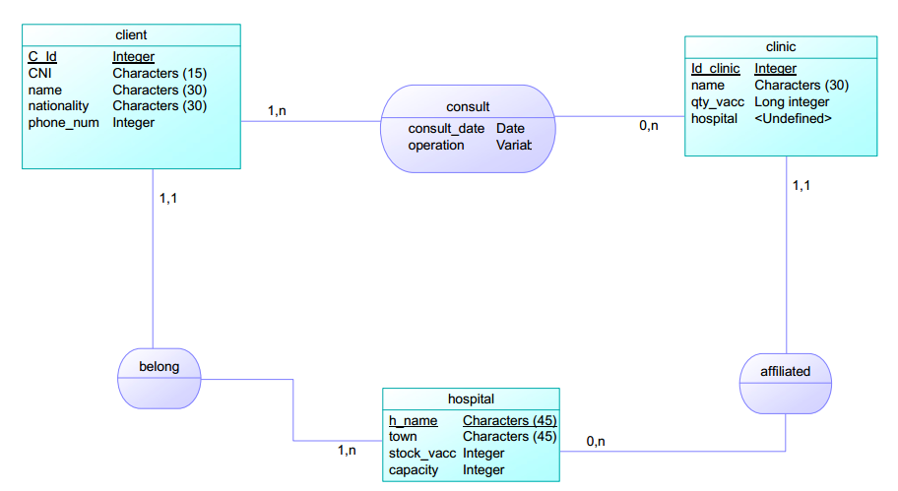

## CHAPITRE 4 : Récapitulatif des livrables attendus

## Approche de mise en œuvre

L’approche doit comporter deux phases :

* Une phase I qui comprends l’analyse et l’ecriture du code sources en utilisant les differents logiciels et outils de conception.
* Une phase II qui consiste a relier les codes a une base de données.

## 4.1 Prestations

L’intégrateur réalise les prestations suivantes :

* Gestion de projet de maître d’œuvre.
* Exécution des phases I et II comme précisé dans le chapitre 4.
* Assistance à la maîtrise d’ouvrage : apport d’expertise fonctionnelle, technique et méthodologique, aide à la prise de décision, aide à la validation des livrables, conduite du changement.

## 4.2 Produits logiciels et outils

L’Intégrateur livrera les produits logiciels suivants, répondant aux besoins de l’ensemble de la conception de l’application:

* Livraisons de correctifs, visant à remédier à des anomalies de fonctionnement des produits logiciels.
* Visual Studio comme Editeur de text
* Netbeans
* JavaFx
* Postgresql
* MySQL

Les licences d’exploitation des logiciels seront de durée illimitée, sauf exception dûment justifiée (par exemple, logiciels à renouvellement annuel) ; dans ce dernier cas, les licences seront mises à disposition sur une durée minimale de trois ans.

## Matériels

L’Intégrateur livrera et installera les équipements suivants :

* Fourniture d’un ensemble d’équipements bureautiques (postes de travail, imprimante) au démarrage du projet, pour l’équipe projet.
* Équipement des ingenieurs de conception
  + Postes de travail.
  + Imprimantes multifonctions.
  + Onduleurs associés aux postes de travail.
* DataCenter

Afin de mener a bien notre projet, nous aurons besoin d’un MONTANT de **16.000.000CFA**

**CHAPITRE 5 : COMPOSITION DE L'EQUIPE ET PLANNING**

## 

## 5.1 Composition de l’équipe

## L’equipe sera constitue de :

|  |  |  |
| --- | --- | --- |
| **NUM** | **NOMS ET PRENOM** | **MATRICULE** |
| **1** | **MBENGONO AKOA ELISEE SALOMON** | **20T2234** |
| **2** | **KONNO MELI ARNAUD DESIRE** | **20R2323** |
| **3** | **AKWO BLAISE-MANUEL ACHUO** | **20R2138** |
| **4** | **NYOBE DJOB ELIE THOMAS** | **20W2252** |
| **5** | **ABIKUM ATUM FRANCIS NGWOH FUH** | **20R2120** |

## 5.2 Planning

|  |  |
| --- | --- |
| **Période** | **Activités** |
| 1-2jours | Discussion Analyse et conception définitive |
| 2-4ours | Rédaction du Cahier des charges technique et complet avec intégration de la partie conceptuelle |
| 4-6jours | Remise du cahier des charges |
| 7jours | Début du développement du site |
| 7-15jours | Suivi des étapes du développement |
| 15-18jours | Test du site |
| 18-23jours | Integration Base de donnees |
| 23jours | Expérimentation du Logiciel |

Conclusion :

Le Système est maintenant operationnelle.